

LICITACIÓN PÚBLICA NÚMERO LPN/0028/07/2026, “ADQUISICIÓN DE VEHÍCULO CON EQUIPAMIENTO DE GRÚA PARA ALZA Y DESCARGA DE CONTENEDORES DE BASURA PARA EL DEPARTAMENTO DE ASEO PÚBLICO”
ANEXO 1 ESPECIFICACIONES TÉCNICAS

1. GENERALES
Vehículo con equipamiento de grúa para alza y descarga de contenedores de capacidad de 2.5 metros cúbicos.
2. ESPECÍFICAS
VEHÍCULO CHASIS CABINA
- Chasis Cabina: TM AC VDC.
- Año modelo: reciente.
- Tipo de combustible: Gasolina o diésel.
- Motor: 4 cilindros.
- Transmisión: Manual (estándar).
- Dirección: Hidráulica o asistida.
- Sistema de frenos: ABS o convencional.
- Color: Blanco.
- Vehículo nuevo, sin uso y de fabricación 2026.

EQUIPAMIENTO MÍNIMO REQUERIDO
- Sistema equipado con marco y contramarco de brazo reforzado fabricados en PTR de alta resistencia, incluyendo soportes, topes y rodillos necesarios para su correcta operación.
- Deberá contar con cilindro hidráulico de anillos metálicos, vástago de acero tratado y tuerca estopera, así como electrobomba de importación con capacidad adecuada para el funcionamiento del sistema.

- Se incluirá toda la tornillería, accesorios y componentes necesarios para su instalación y puesta en operación. El conjunto deberá entregarse con acabado de pintura general a un solo tono en color blanco, aplicado de manera uniforme y con protección anticorrosiva.

IMAGEN REFERENCIA
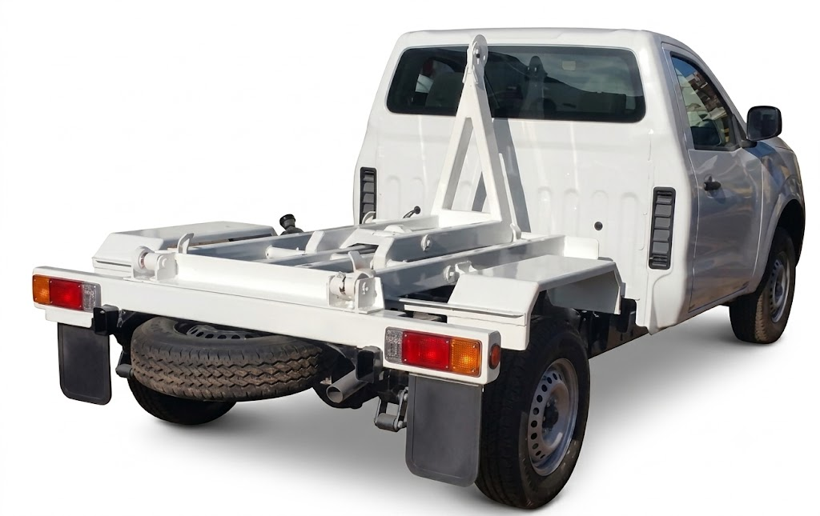

Características mínimas requeridas, pudiendo ofertarse especificaciones iguales o superiores a las señaladas, siempre que cumplan con las necesidades operativas de la convocante.

